POTREBAN PRIBOR I MATERIJAL ZA UČENIKA II RAZREDA IZ
FIKSNE PROTETIKE ZUBOTEHNIČKE ŠKOLE

Spisak instrumenta i opreme:

- Mantil
- Špiritusna lampica
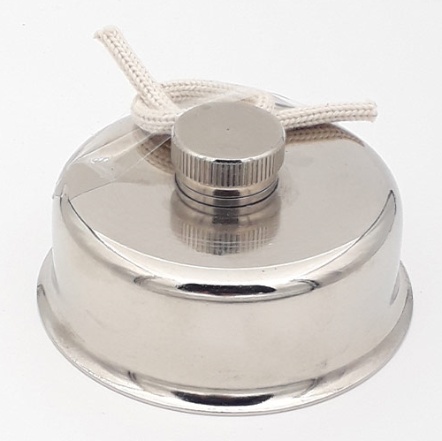
- Plastelin za adapt folije i eza- (po jedna na nivou grupe)
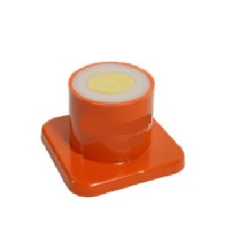
- Ram i testerice za secenje radnih modela-1kom po uceniku
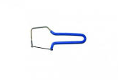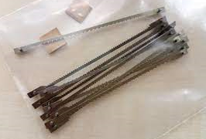
- Komplet instrumenti po Piter Tomasu
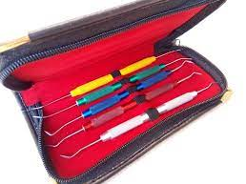
- Komplet instrumenti za modelovanje-pinceta, Le Cron nozic za modelovanje,makaze, drveni nozic za modelovanje
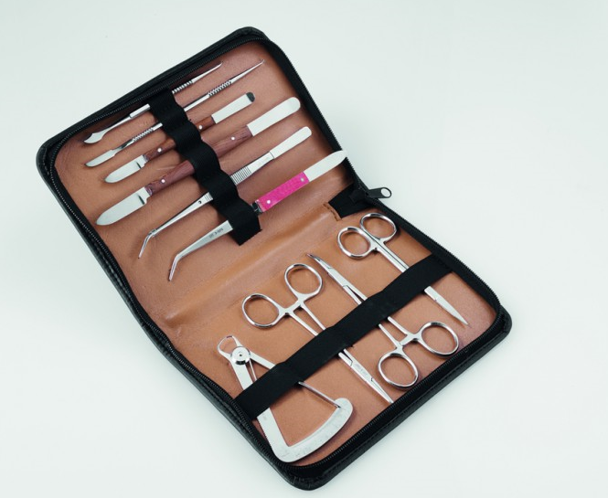
- Okludator-plasticni ,metalni velicina L ili M
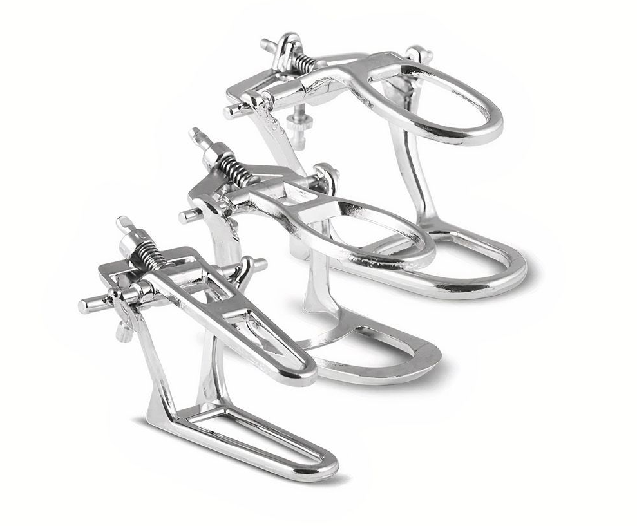

Spisak potrošnog materijala po učeniku:
- Mesingani kočići – 1 pakovanje-septembar mesec
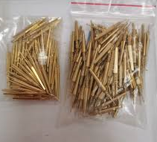
- Retencioni prstenovi-1 pakovanje-septembar
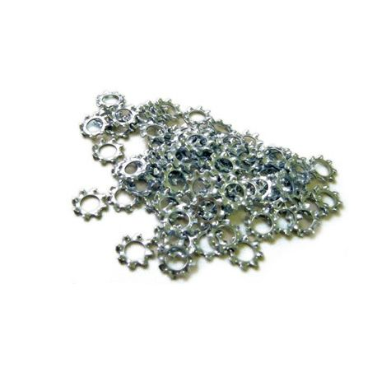
- Super tvrdi gips –septembar 1kg po uceniku
- Tvrdi gips-septembar -1kg po uceniku
- Alabaster gips-septembar- 2kg po uceniku
- Interfilm u spreju- 1 komad(na nivou odeljenja)-novembar
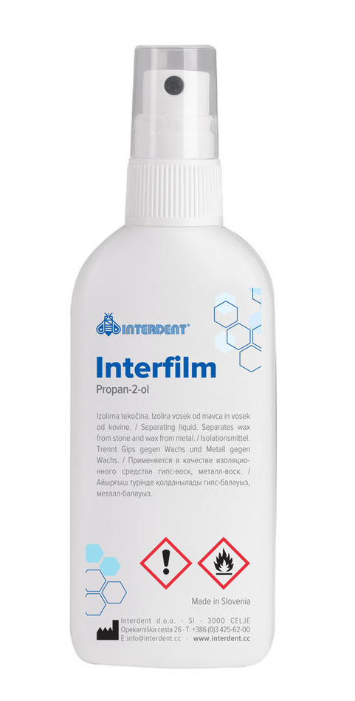
- Adapt folije 0,6mm -1 pakovanje-novembar
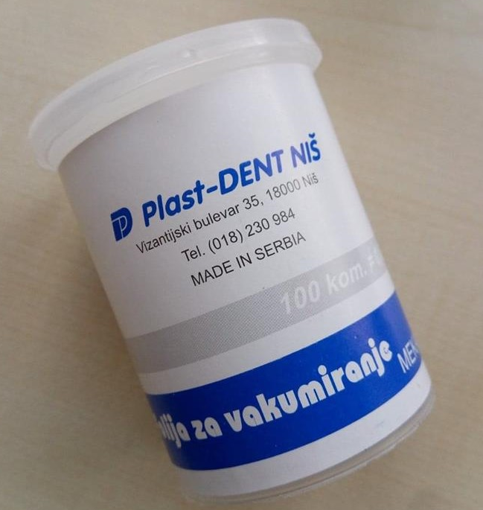
- Vosak za modelovanje-Star Wax Dentaurum(zeleni), Bredent,Renfert ili Interdent vosak –oktobar
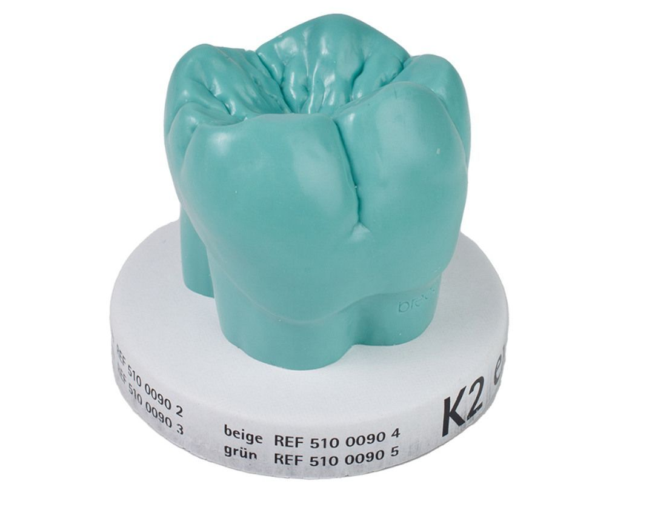
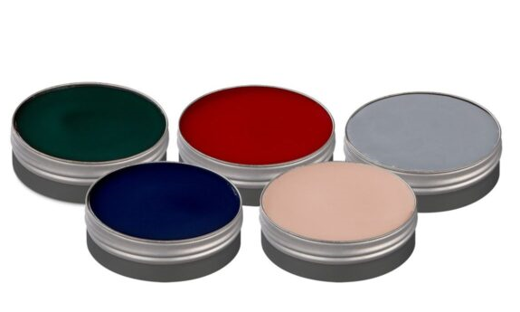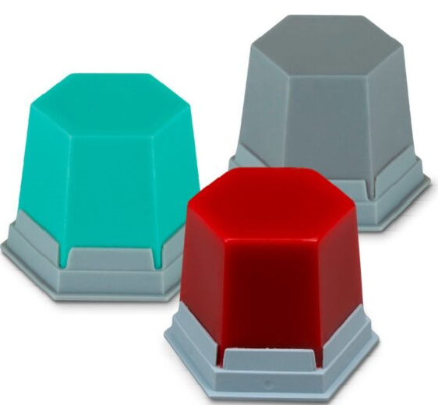
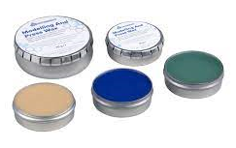

- Cervikalni vosak-novembar-1 komad(na nivou odeljenja )
- Metal 100g Kobalt-hrom-na nivou odeljenja –-februar mesec
- Freza za obradu metala-oktobar
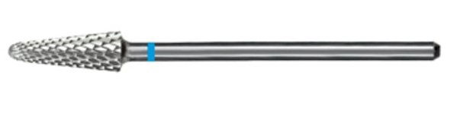
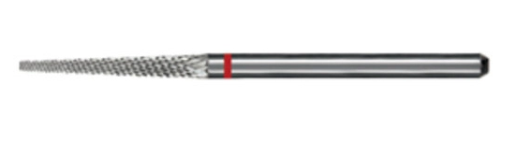
- Gumica za poliranje metala-crna ili zelena -1 kom-februar
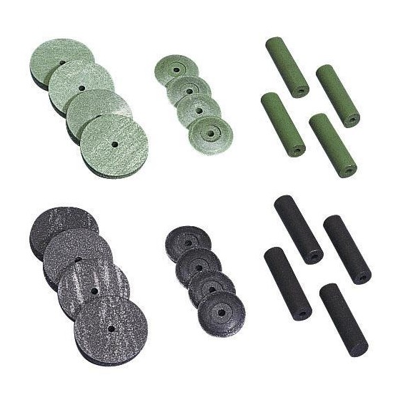
- Kamencici za obradu metala-bela ili plava -1 kom-februar
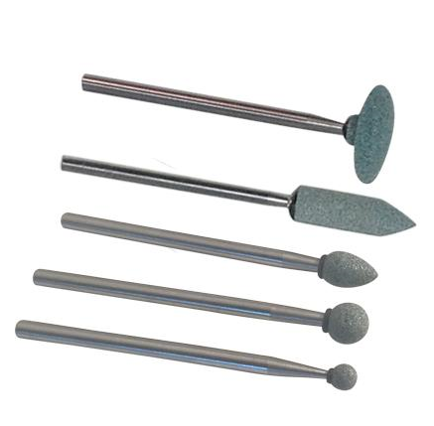
- Pesak za peskaru-februar-5kg-na nivou odeljenja
- Opaker-Ceramage 1komad (na nivou grupe), Dentin –Ceramage 1kom(na nivou grupe),Incizal 1kom na nivou grupe-mart
- Roze vosak 1kom(na nivou grupe)-septembar
- Akrilat L-tecnost i prah za individualne kasike 1kg –na nivou odeljenja-oktobar
- Ploce za individulane kasike za svetlosnu polimerizaciju- 1pakovanje( na nivou odeljenja)-oktobar
- Smirgla 1kom na nivou odeljenja-oktobar

